*Федеральное государственное бюджетное образовательное учреждение* *высшего образования*

|  |  |
| --- | --- |
| **Gerb-BMSTU_01** | ***«Московский государственный технический университет  имени Н.Э. Баумана***  ***(национальный исследовательский университет)»***  ***(МГТУ им. Н.Э. Баумана)*** |

ФАКУЛЬТЕТ ИНФОРМАТИКА И СИСТЕМЫ УПРАВЛЕНИЯ

КАФЕДРА КОМПЬЮТЕРНЫЕ СИСТЕМЫ И СЕТИ (ИУ6)

**Отчет**

**по лабораторной работе №3**

**Дисциплина:** Операционные системы

**Название лабораторной работы:**

Исследование среды управления Linux

Студент гр. ИУ6-52  **\_\_\_\_\_\_27.09.2018 Бурлаков А.С.**

(Подпись, дата) (И.О. Фамилия)

Преподаватель  **\_\_\_\_\_\_\_\_\_\_\_ Мельников В.Ю.**

(Подпись, дата) (И.О. Фамилия)

Москва, 2018

# ВВЕДЕНИЕ

В данной работе на проработку выносится следующее:

* Настройка Openbox;
  + Установка и настройка панелей;
  + Настройка autostart;
  + Настройка рабочего стола;
    - Отображение иконок;
    - Установка и настройка conky;
* Управление с помощью консоли;
  + Основные команды и утилиты;
    - Основные утилиты;
    - Объединение команд;
    - Более сложные утилиты;
      * top, ps, pstree;
  + Написание скриптов на bash.

# ОСНОВНАЯ ЧАСТЬ

## Настройка Openbox

Установим панель процессов xfce4-panel командой

apt-get install xfce4-panel

Для запуска панели необходимо набрать в терминале

xfce4-panel

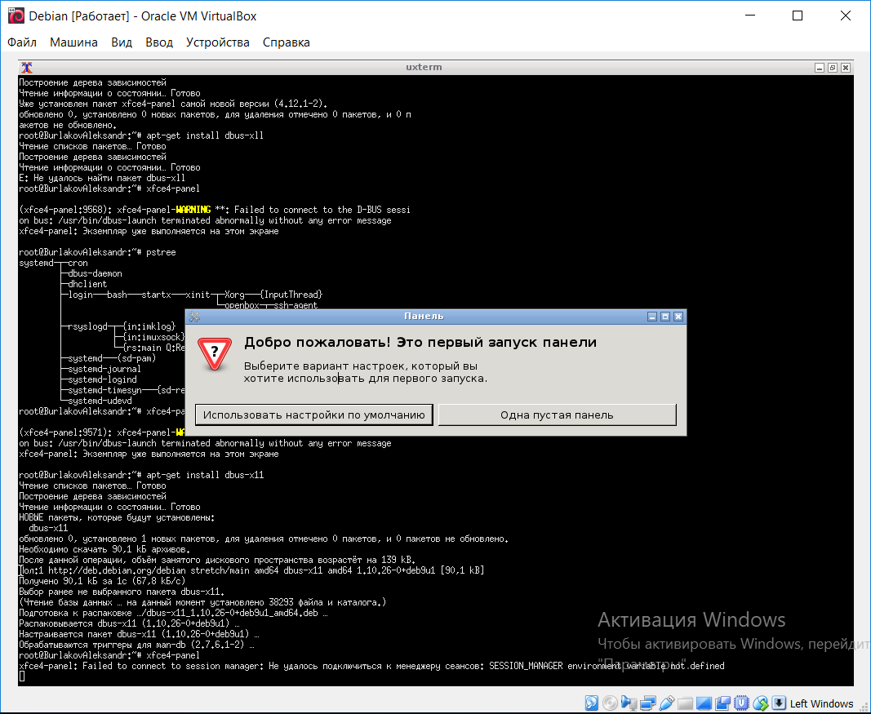

Рисунок 1 – Первый запуск панели xfce4

Можно изменять параметры панели:

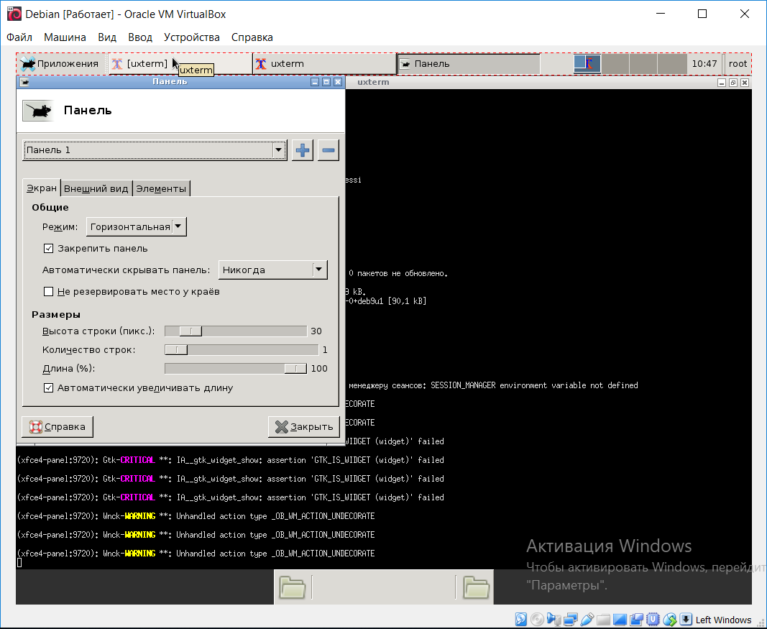

Рисунок 2 – Внешний вид панели и настройки панели

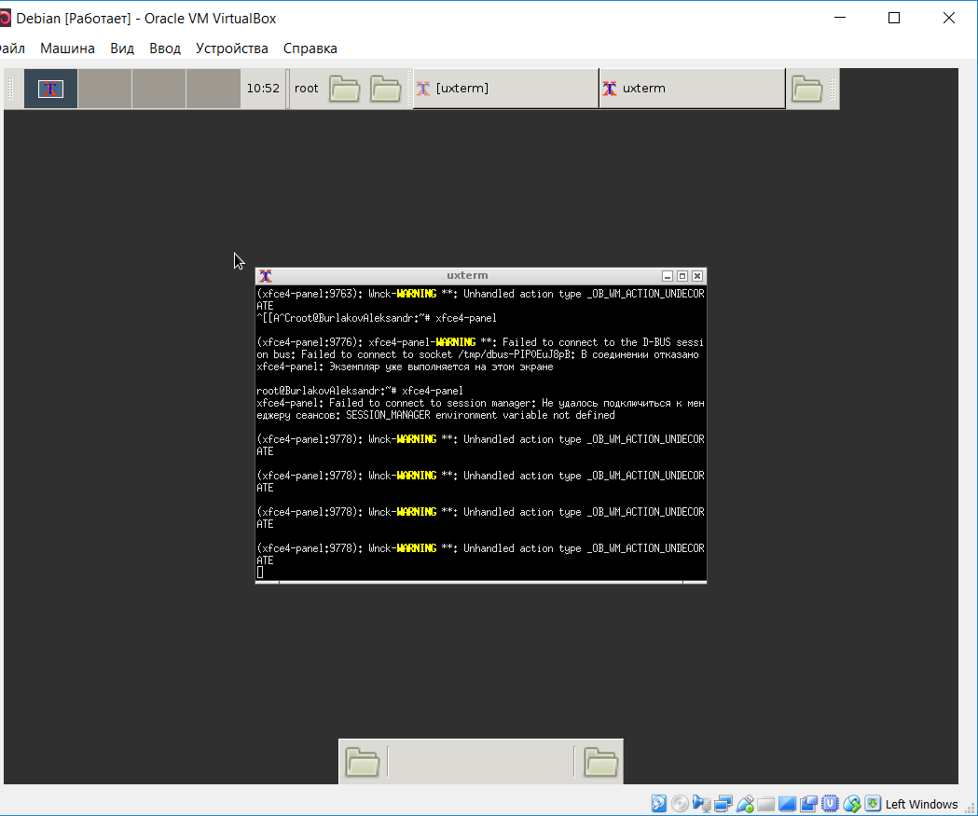

Рисунок 3 – Внешний вид xfce4-panel после настройки

Для автоматического запуска xfce4-panel добавим в файл autostart строки. Для этого выполним команду:

leafpad /etc/xdg/openbox/autostart

И добавим в конец файла строки:

xfce4-panel &

uxterm

## Настройка рабочего стола

Установим файловый менеджер PCManFM:

apt-get install pcmanfm

И запустим командой

pcmanfm

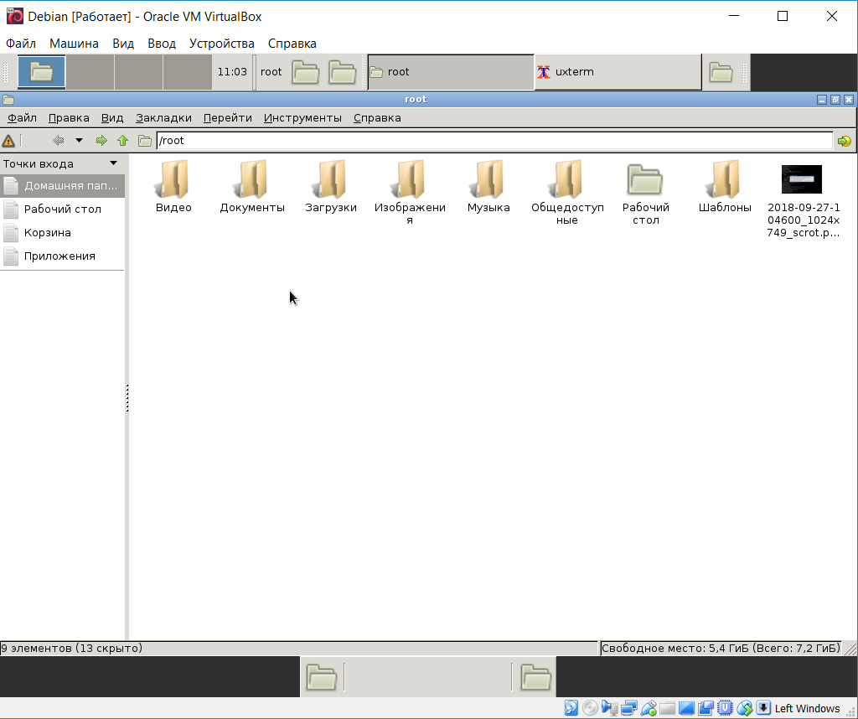

Рисунок 4 – Внешний вид файлового менеджера

Для отображения иконок установим idesk:

mkdir ~/.idesktop

apt-get install desk

idesk

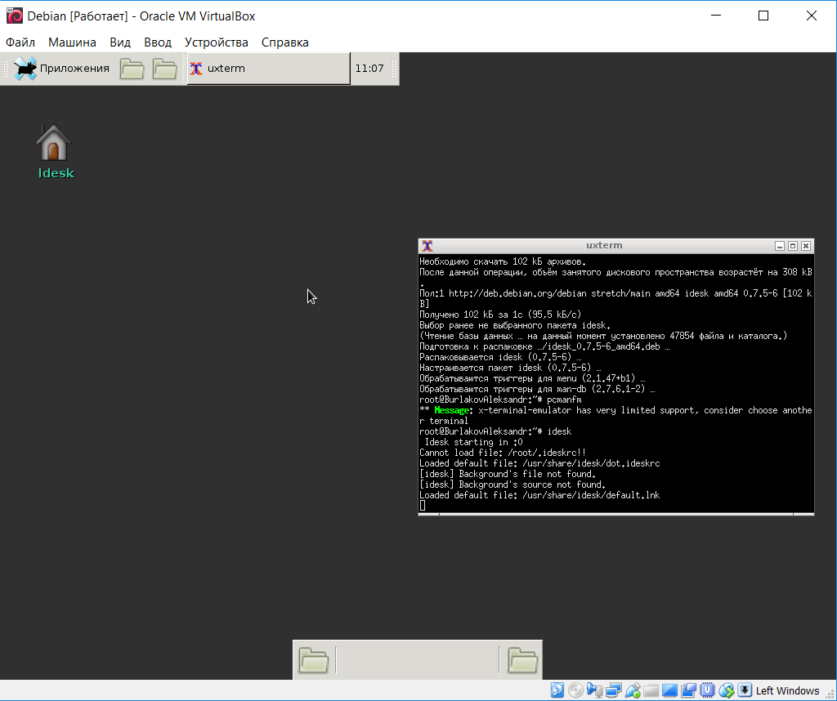

Рисунок 5 – Внешний вид idesk

И добавим в автозагрузку новую строку “idesk”

Создадим ярлык блокнота:

leafpad ~/.idesktop/leafpad.lnk

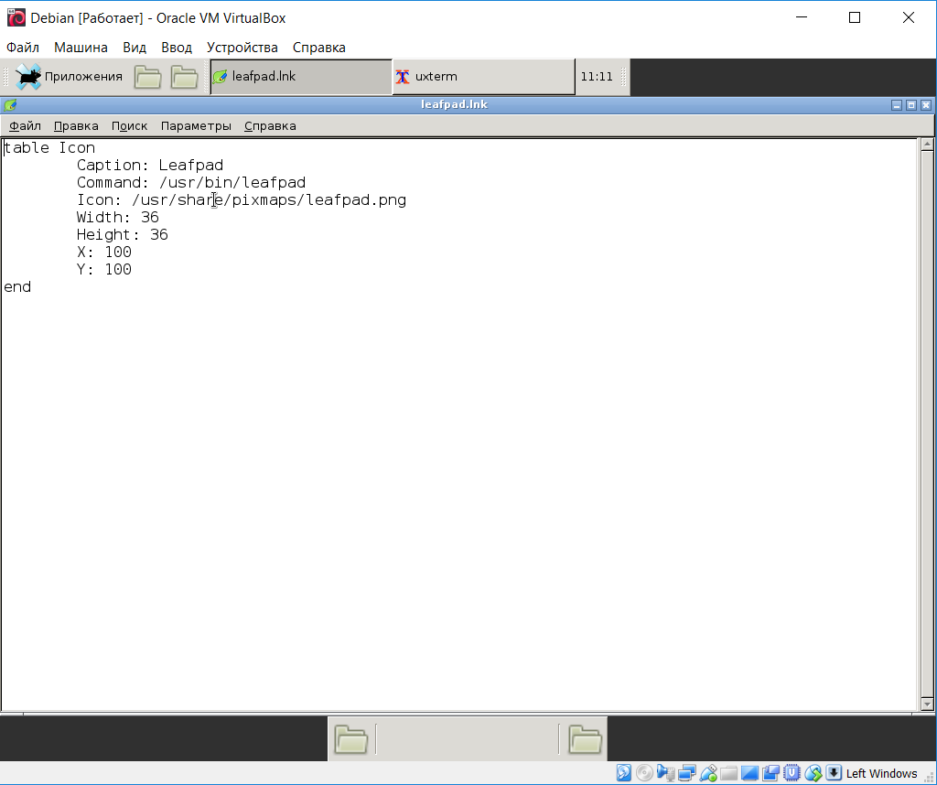

Рисунок 6 – Содержимое файла leafpad.lnk

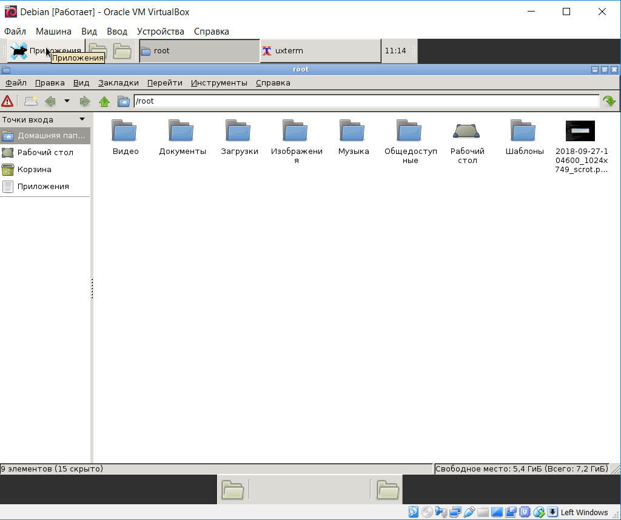

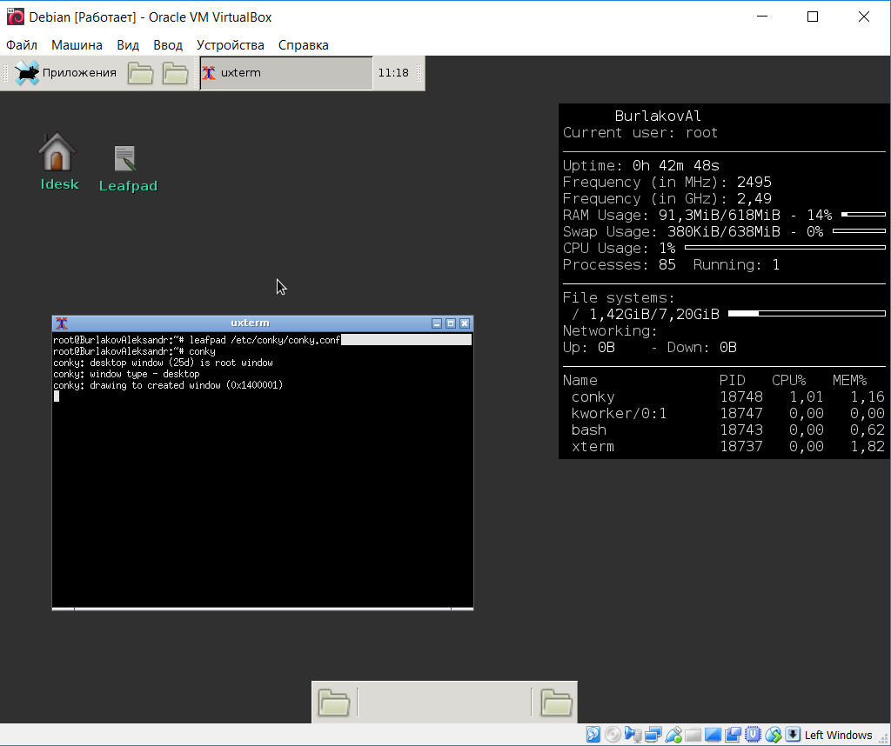

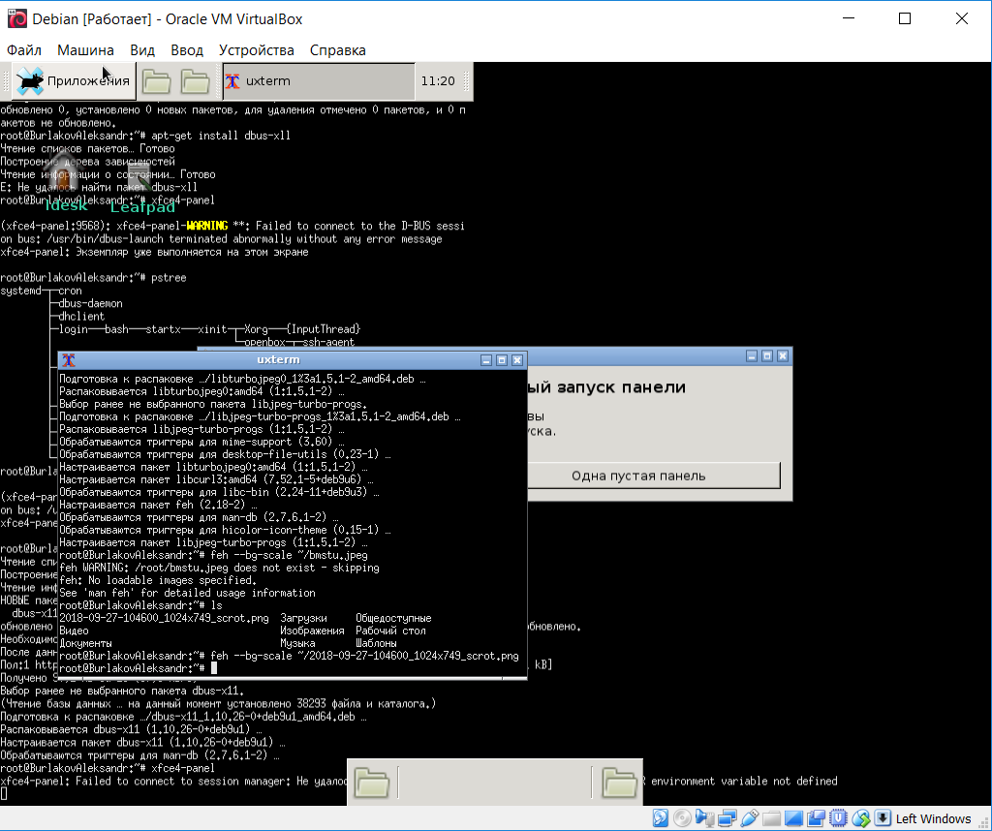

# Заключение

1. Разобран принцип работы с программой vi, изменена конфигурация системы;
2. Разобраны принципы работы с текстовым браузером w3m и списком процессов;
3. Создана и запущена графическая оболочка;
4. Просмотрен системный журнал в программе leafpad;
5. Изучено дерево процессов в системе Debian.